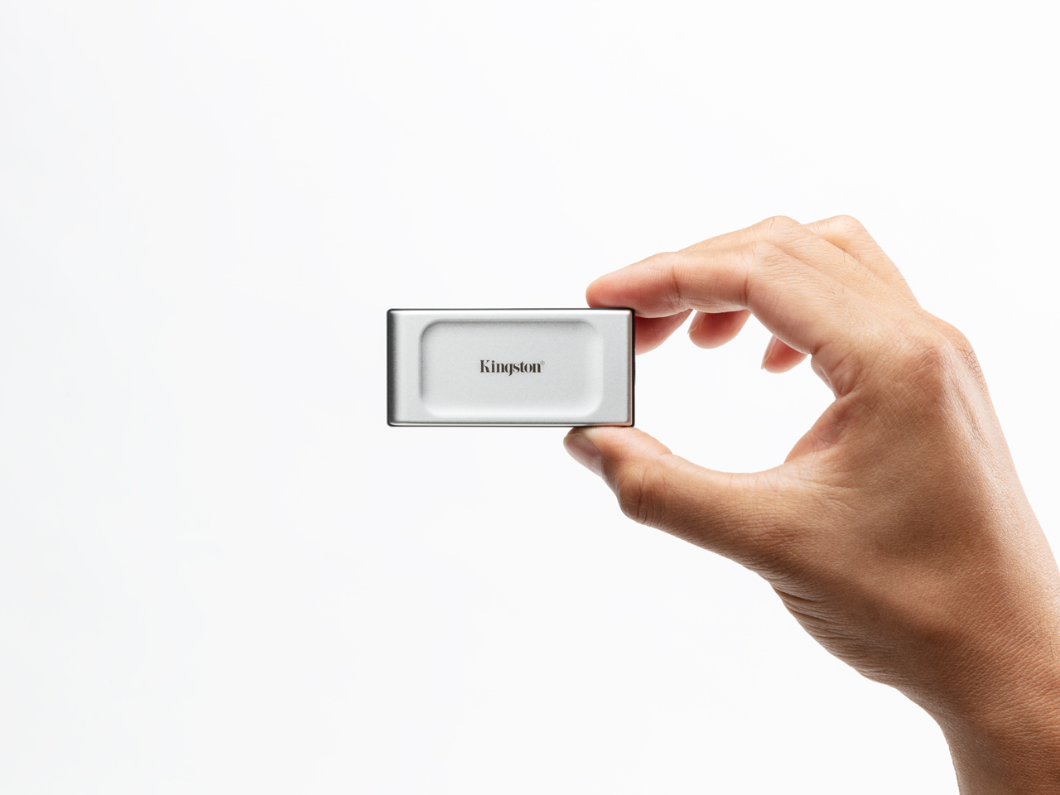

Kingston Digital ohlasuje prenosný SSD disk XS2000

- Rýchle rozhranie USB 3.2 Gen 2x2
- Vysoká kapacita a odolnosť

7. september 2021 – Spoločnosť Kingston Digital Europe Co LLP, ktorá je výrobcom flash pamäťových zariadení a pobočkou Kingston Technology Company, svetového lídra v oblasti pamäťových produktov a technologických riešení, dnes oznámila zahájenie dodávok prenosného SSD disku do vrecka XS2000, ktorý využíva rýchlosť rozhrania USB 3.2 Gen 2x2 a svojimi parametrami predstavuje novú generáciu kompaktných externých diskov na cesty.
XS2000 podporuje bleskové rýchlosti až 2 000 MB/s¹, aby mohli používatelia produktívnejšie pracovať bez čakania na prenos dát. Ponúka mimoriadny výkon a kapacitu až 2 TB² na prenášanie a editáciu obrázkov vo vysokom rozlíšení, 8K videí a veľkých dokumentov. Disk sa pripája cez rozhranie USB Type-C®³, čo umožňuje ľahko používať súbory na ľubovoľnom počítači alebo mobilnom zariadení. XS2000 má pri porovnaní s typickým prenosným SSD diskom iba polovičnú veľkosť, odoláva vode a prachu až do stupňa krytia IP55⁴ a je dodávaný s odnímateľným ochranným puzdrom, takže je ideálnym spoločníkom na cestách, pri práci, aj pri zábave.
„XS2000 bol skonštruovaný s cieľom dosiahnuť optimálnu kombináciu vysokého výkonu, kapacity a mobility, ktorá udrží krok s aktuálnymi požiadavkami používateľov,“ povedal Tony Hollingsbee, obchodný manažér pre SSD produkty Kingston v regióne EMEA. „Vďaka veľkosti prívesku na kľúče a zvýšenej odolnosti je tento disk ideálny aj na zaistenie maximálnej produktivity všetkých amatérskych i profesionálnych tvorcov obsahu, firemných špecialistov alebo vedeckých pracovníkov, ktorí sa pri práci pohybujú v náročných vonkajších podmienkach.“
Disk XS2000 je k dispozícii v kapacitách 500 GB až 2 TB a vzťahuje sa naň päťročná obmedzená záruka s bezplatnou technickou podporou. Viac informácií nájdete na kingston.com.

Vlastnosti a parametre prenosného SSD disku XS2000
- Výkonné rozhranie USB 3.2 Gen 2x2: Špičkové rýchlosti čítania/zápisu až 2 000 MB/s¹.
- Vysoká kapacita: Až 2 TB² na uchovanie obrázkov vo vysokom rozlíšení, 8K videí a rozsiahlych dokumentov.
- Odolná konštrukcia: Testovaný na odolnost⁴ voči vode, prachu a nárazu s dodávaným gumeným návlekom.
- Nositeľnosť a veľkosť do vrecka: Malé rozmery a nízka hmotnosť pre jednoduché prenášanie dát na cestách.
- Rozhranie: USB 3.2 Gen 2x2
- Rýchlosť¹: Čítanie až 2 000 MB/s, zápis až 2 000MB/s
- Kapacita²: 500 GB, 1 TB, 2 TB
- Rozmery: 69,54 × 32,58 × 13,5 mm
- Hmotnosť: 28,9 g
- Materiál puzdra: Kov a plast
- Prevádzková teplota: 0 až 40°C
- Teplota pri skladovaní: -20 až 85°C
- Záruka/podpora⁵: Obmedzená 5-ročná záruka s bezplatnou technickou podporou
- Kompatibilita: Windows® 10, 8.1, Mac OS (v.10.14.x +), Linux (v. 2.6.x +), Chrome OS™
Tabuľka kompatibility
 | USB 3.2 Gen 2x2
Windows® 10 | ✓
Windows 8.1 | ✓
Mac OS (v. 10.14.x +) | ✓
Linux (v. 2.6.x +) | ✓
Chrome OS™ | ✓

Prenosný disk XS2000
Označenie | Kapacita
SXS2000/500G | 500 GB
SXS2000/1000G | 1 TB
SXS2000/2000G | 2 TB

¹ Rýchlosť sa môže líšiť v závislosti na hostiteľskom hardvéri, softvéri a použití.
² Časť kapacity uvedenej na flash pamäťovom zariadení sa používa na formátovanie a ďalšie funkcie, a preto nie je k dispozícii na ukladanie dát. Skutočná dostupná kapacita pre dáta je teda menšia, než aká je uvedená na produktoch. Ďalšie informácie nájdete v príručke Kingston Flash Memory Guide.
³ USB Type-C® a USB-C® sú registrované ochranné známky USB Implementers Forum.
⁴ Certifikácia pre stupeň krytia IP55 (ochrana proti striekajúcej vode a čiastočná ochrana proti prachu) podľa IEC/EN 60529. Pred použitím musí byť disk čistý a suchý.
⁵ Obmedzená záruka na 5 rokov alebo „zostávajúcu životnosť SSD“, ktorú možno zistiť pomocou aplikácie Kingston SSD Manager. Nový nepoužitý výrobok bude vykazovať hodnotu indikátora opotrebenia 100, zatiaľ čo výrobok, ktorý dosiahol svoje hraničné medze cyklov programovania/mazania (P/E), vykazuje hodnotu indikátora opotrebovania 1. Podrobnosti nájdete na Kingston.com/wa.

Informácie o spoločnosti Kingston môžete nájsť na stránkach:
YouTube Instagram
Facebook LinkedIn
Twitter Kingston Is With You

O spoločnosti Kingston Digital Europe Co LLP.
Kingston Digital Europe Co LLP a Kingston Technology Company, Inc. sú súčasťou tej istej korporátnej skupiny („Kingston“). Kingston je najväčším nezávislým výrobcom pamäťových produktov na svete. Pomáha nájsť riešenia, ktoré sa používajú v každodennom živote pri práci i zábave, od notebookov a stolových počítačov cez veľké dáta, až po zariadenia Internetu vecí v inteligentných alebo nositeľných zariadeniach, prototypovanie a zákazkovú výrobu. Najväčší svetoví výrobcovia počítačovej techniky a poskytovatelia cloudových služieb sa pri svojom vývoji spoliehajú na Kingston. Naše nadšenie pre vec poháňa technológie, ktoré nás sprevádzajú každý deň. Nevyrábame len produkty, ale pomáhame plniť očakávania našich zákazníkov a vytvárame riešenia, ktoré dokážu meniť veci na lepšie. Kingston je s vami – Kingston Is With You – viac informácií o nás nájdete na Kingston.com.

Redakčná poznámka: Pokiaľ máte záujem o ďalšie informácie, testovanie produktov alebo rozhovory s vedúcimi pracovníkmi, kontaktujte prosím Debbie Fowler, Kingston Digital Europe Co LLP, Kingston Court, Brooklands Close, Sunbury-on-Thames, TW16 7EP. Obrázky pre média je možné nájsť na propagačnej stránke Kingston na tejto adrese.

###

Kingston a logo Kingston sú registrované ochranné známky Kingston Technology Corporation. IronKey je registrovaná ochranná známka spoločnosti Kingston Digital, Inc. Všetky práva vyhradené. Všetky ochranné známky sú majetkom príslušných vlastníkov.

Kontakty pre médiá:
Debbie Fowler
Kingston Digital Europe Co LLP
07775695576
Dfowler@kingston.eu

Juraj Redeky
Taktiq Communications s.r.o.
+421 911 478 280
juraj.redeky@taktiq.com

